1. Escribe las frases con b o con v según corresponda:

- Miguel ___e___ió dos latas de cocacola.
- Mi casa tiene cuatro ha___itaciones y dos ___años.
- ¡Qué ___ien está___amos de vacaciones! No teníamos nada de de___eres.
- El ___om___ero estu___o apagando el fuego durante toda la noche.
- La escalera me sir___ió para su___ir al tejado.
- La pesca su___marina es un deporte que no reci___e muchas ayudas económicas.
- El ___úfalo de California es un animal en peligro de extinción porque no ___i___en muchos ya actualmente.
- Abraham e Iván i___an hacia el patio cuando una a___eja les picó en el brazo.
- El auto___ús hacia Oion no prohi___e la entrada de perros.
- Ibon de___ía mucho dinero a su madre por eso ser___ía en restaurantes para ganar un dinero extra.
- El ___uscador de oro no ___ol___ió todo lo feliz que hu___iera imaginado.

2. Completa con b / v
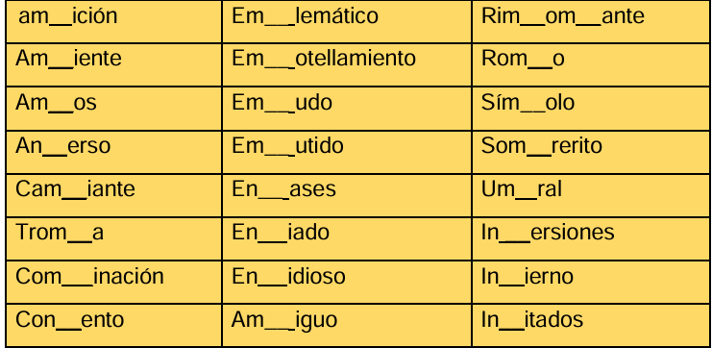
3. ¿ B o V?
- Te ad___ierto, de___es escri___ir la carta.
- La ___í___ora es ___enenosa.
- Tu di___ujo e___idencia un fino aca___ado.
- Nuestro ___enefactor es jo___encito.
- Tu om___ligo presenta___a una inflamación.
- En la casa encantada pasa___an cosas in___erosímiles.
- ____arios adi___inos ___astante famosos lo afirmaron.
- ____iajamos en un omni___us nue___o.
- El ___ullicioso perro era un vaga___undo.
- Su actitud furi___unda hirió mi sensi___ilidad.
- ___amos a pro___ar el apeteci___le pastel.
- El ___enado es her___í___oro.
- Es un hom___re de pro___echo que practica ___arios deportes.
4. Completa con b o v.
• bre___ e
• ___uñuelo
• her___ido
• longe___ o
• su___ir
• í___amos
• aca___ á___ amos
• ama___ lidad
• reci___ ir
• mo___ ilidad
• ___uque
• le___ e

5. Completa con b o v
¿Qué ___uscas?, preguntó Bruno con mucha ama___ilidad. Nada, aca___o de escri___ir unas cartas y esta____a ____uscando sobres para echarlas al ____uzón. ¿Y tú, dónde i____as tan temprano? Iba a reci___ir a Charo al aeropuerto, pero antes me gustaría su____ir y coger una ____ufanda porque hace un frío terri____le.

6. Escribe adjetivos terminados en -ivo o -iva, a partir de los siguientes verbos.
- atraer
- ahorrar
- competir
- comparar
- crear
- destruir
- divulgar
7. Todas las palabras que se indican a continuación llevan dos b o dos v. Teniendo en cuenta esto, complétalas.
a) ....am....ú
b) con....i....ir
c) .....ár....ara
d) .....om....illa
e) .....engati....o
f) .....ur....uja
g) .....ice....ersa
h) .....í....eres
i) so....er....io
j) .....ál....ula
k) re....ol....er
l) con....i....ir
m) de....ol....er
n) .....i....erón
o) .....enda....al

